24 октября 2022 г.
Первенство первичек
На проходившем 19-20октября заседании Президиума Центрального совета профсоюза было принято решение о порядке подачи материалов для участия во втором этапе ежегодного Конкурса первичных профсоюзных организаций.
Срок предоставления материалов - 7 ноября 2022 года включительно.
Новое Положение о конкурсе

Вопрос на контроле
Региональные организации и объединения профсоюза получили ответы на свои обращения по мобилизации.
Ответ А.В, Майоровой (ЕТОРПР)
Ответ Молодежной комиссии ЦС
Бумаги писали разные, ответы же всем пришли одинаковые. В них приводятся ссылки на известные, зачитанные до дыр нормативные документы. При этом в письмах содержались призывы инициировать изменения в законодательство, которые позволили бы предоставлять отсрочку от мобилизации тем или иным категориям сотрудников учреждений РАН. О работе над этим вопросом министерства не говорится совсем. Из обнадеживающего только фраза о том, что «организация работы образовательных и научных организаций по бронированию указанных категорий граждан в Министерстве находится на контроле»,
Московская федерация профсоюзов подготовила развернутый информационный бюллетень по вопросам прав и гарантий граждан, связанных с частичной мобилизацией. Материалы будут обновляться по мере появления новых и изменения действующих нормативных правовых актов.

Цели недостижимы
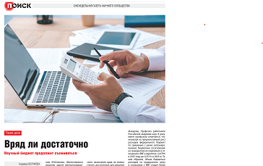
Как в предложенном правительством проекте бюджета отражены траты на науку? По этому вопросу высказались пока немногие. Заключение Профсоюза работников РАН, направленное председателю Комитета по бюджету и налогам ГД А.М. Макарову (публиковалось в прошлом дайджесте), оказалось значительно жестче, чем отзыв профильного Комитета по науке и высшему образованию Госдумы. Но в главном мнения комитета и профсоюза сошлись: запланированного финансирования недостаточно для достижения стратегических целей, поставленных на государственном уровне.
Вряд ли достаточно. Научный бюджет продолжит съеживаться

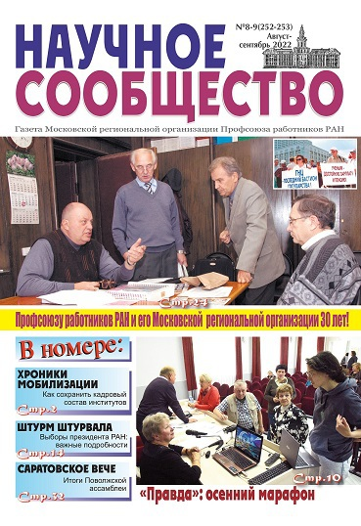
Читайте очередной номер газеты "Научное сообщество"

Научные часы еще идут
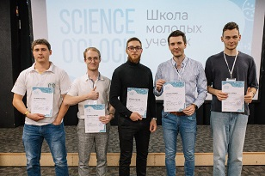
В Томске в четвертый раз проведена Школа молодых ученых Science O’Clock . Более 50 студентов, магистрантов, аспирантов и молодых ученых из Томска и Новосибирска прошли тренинги по искусству презентации и ораторскому мастерству, участвовали в мастер-классе по теории решения изобретательских задач, прослушали научно-популярные лекции, сыграли в «Научного крокодила».
Проект реализуется при поддержке Фонда президентских грантов, и при участии Томской региональной организации Профсоюза работников РАН.

Шаром покатили
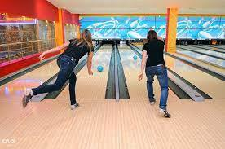
Спортивная комиссия Новосибирской региональной организации Профсоюза СО РАН недавно провела соревнования по боулингу среди членов профсоюза институтов СО РАН «Кегля 2022» . В 2021 году заявились 6 команд, в 2022 году 9 команд. Были определены победители среди женщин и мужчин в личном зачете и разыграны места в командном первенстве. До конца 2022 года спорткомиссия Новосибирской РО запланировала провести еще 3-4 соревнования.

Волейбол, декабрь, Казань
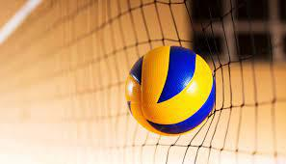
Внимание! Профсоюз работников РАН приглашает команды академических организаций принять участие в I V Всероссийской Академиаде РАН по волейболу. Соревнования пройдут 3–4 декабря в Казани (СК «Олимпиец»)
Заявку на участие необходимо направить до 21 ноября.
Подробности – в приложении.

Еще поиграем?
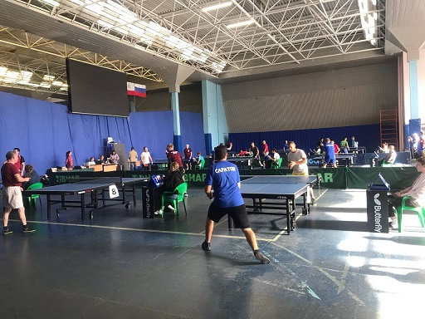
По итогам I открытого Всероссийского турнира по настольному теннису «Профсоюзная ракетка РАН–2022»
Теннисисты из Екатеринбурга вспоминают недавние баталии и грезят о новых.

Добрый ВАК
Мобилизацию соискателя ученой степени рекомендовано признавать уважительной причиной для переноса даты защиты на более поздний срок.
Информационное письмо

Памяти В.А. Рубакова
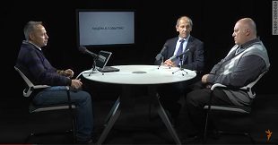 | 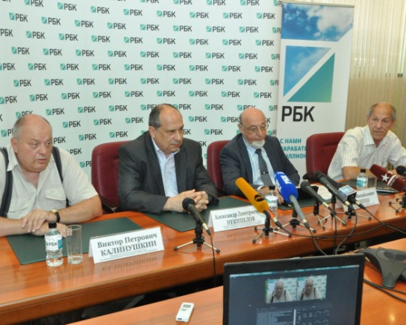
В профсоюзе скорбят о выдающемся ученом, ярком, неординарном человеке, настоящем гражданине своей страны. Многие профактивисты взаимодействовали с Валерием Анатольевичем, особенно плотно – в дни борьбы за спасение Академии наук, и навсегда сохранят о нем самые светлые воспоминания.
Прекрасный очерк А.И. Иванчика - «Он был лучшим из нас…»

